Справка

о работе первичной профсоюзной организации
МБДОУ «Детский сад «Рамина» с.Давыденко» по проверке температурного режима ДОУ

27 января 2022 г. в МБДОУ «Детский сад «Рамина» с.Давыденко» была проведена тематическая проверка по состоянию температурного режима ДОУ. Целью проверки было соблюдение требований температурного режима в детском саду. Проверку проводили председатель ППО Ибрагимова Р.Г. и уполномоченный по охране труда Абубакаров А.А. По итогам проверки, замечаний не выявлено, работа признана удовлетворительной. По результатам проверки председатель ППО Ибрагимовой Р.Г. составлена справка.

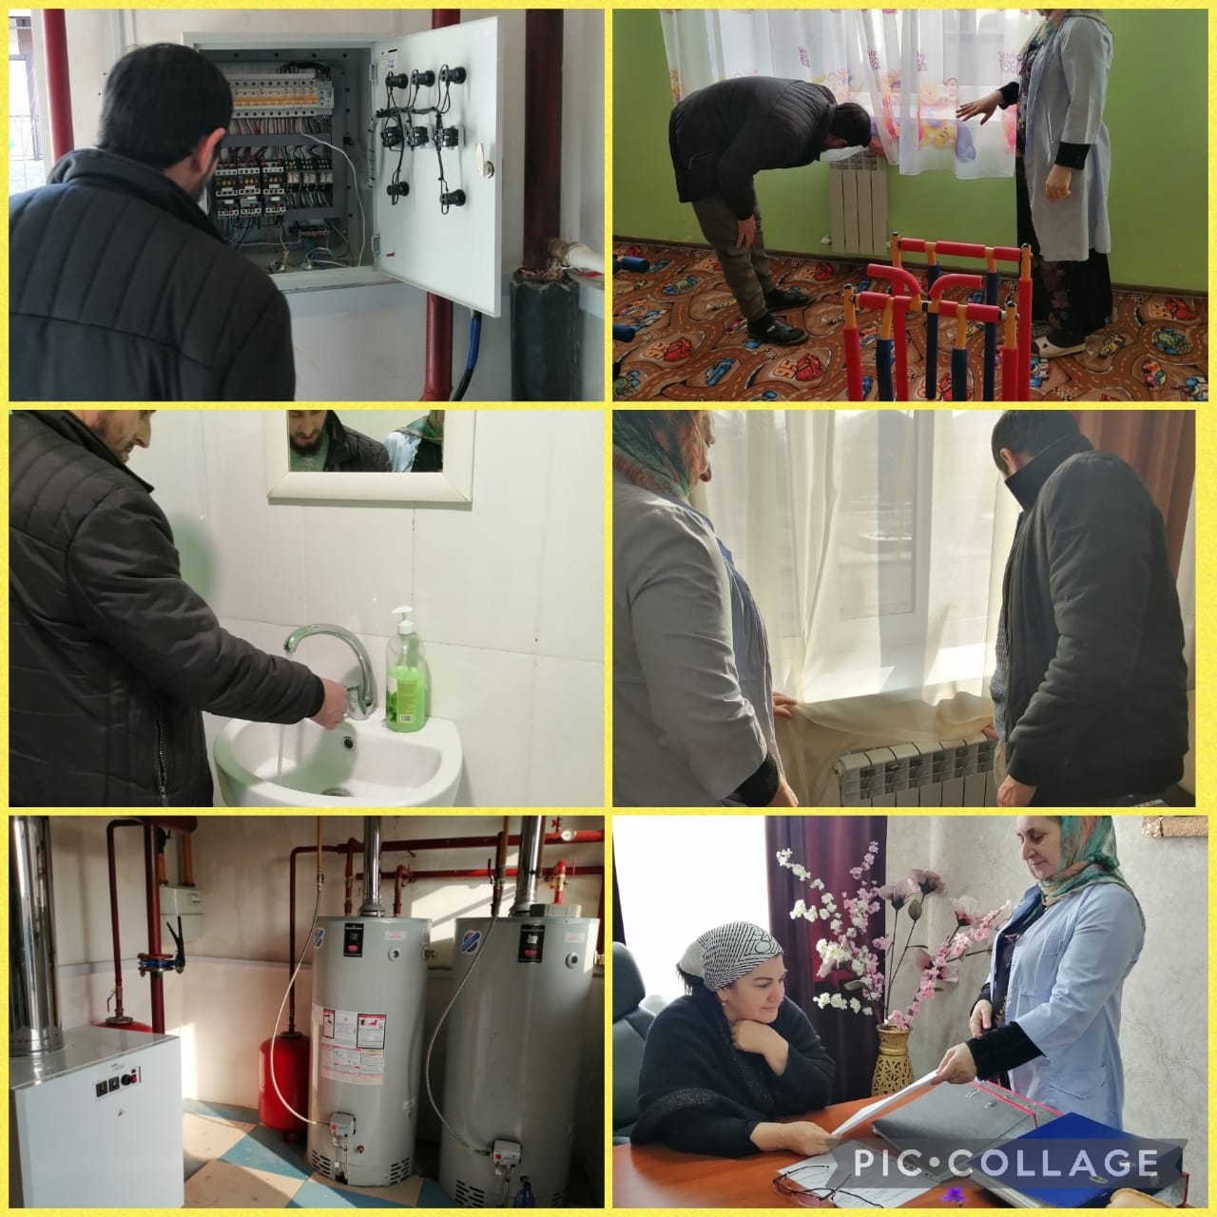

Председатель ППО ______________________

